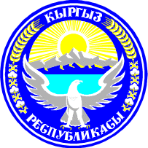
КЫРГЫЗ РЕСПУБЛИКАСЫ

ЫСЫК-КОЛ ОБЛАСТУК МАМЛЕКЕТТИК МИНИСТРАЦИЯСЫ

Каракол шаары
КЫРГЫЗСКАЯ РЕСПУБЛИКА
ЫСЫК-КУЛЬСКАЯ ОБЛСТНАЯ ГОСУДАРСТВЕННАЯ АДМИНИСТРАЦИЯ
г.Каракол

токтом
ПОСТАНОВЛЕНИЕ
от 27 cентября 2002 года, №217
переименовании главного пика массива «Огуз-Башы» в «Пик Бориса Ельцина»
Выражая почет и уважение первому Президенту Российской
Федерации Борису Николаевичу Ельцину и в целях укрепления
дружественных отношений с Российской Федерацией постановляю:

1.Переименовать главный пик массива «Огуз-Башы»- высотой 5110 м хребта Терскей Ала-Тоо и назвать: «пик Бориса Ельцина».
2.Обратиться в Международный географический союз о внесении
соответствующих изменений географические карты и альпинистские
схемы маршрутов.

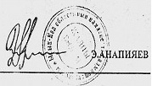

Глава
областной администрацией
губернатор

Послана ЦТСМ-1,в капсулу пика, в дело

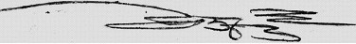
Каптагаев Э. Раматов М.С.


